LAPORAN PRAKTIKUM SISTEM INFORMASI GEOGRAFIS BERBASIS WEB

MINGGU KE – 5

“Membangun WebGIS dengan Github : ”



Disusun oleh :

Vinsenisus Budi Pranata

21/478969/TK/52782

PROGRAM STUDI TEKNIK GEODESI

DEPARTEMEN TEKNIK GEODESI

FAKULTAS TEKNIK

UNIVERSITAS GADJAH MADA

2025

1. **Langkah Kerja**
2. Membuat CV
3. Membuka alamat website bootstrap <https://getbootstrap.com/> untuk mengunduh templete CV yang tersedia
4. Mengunduh zip dan extract selanjutnya open dan edit menggunakan Visual Studio Code.

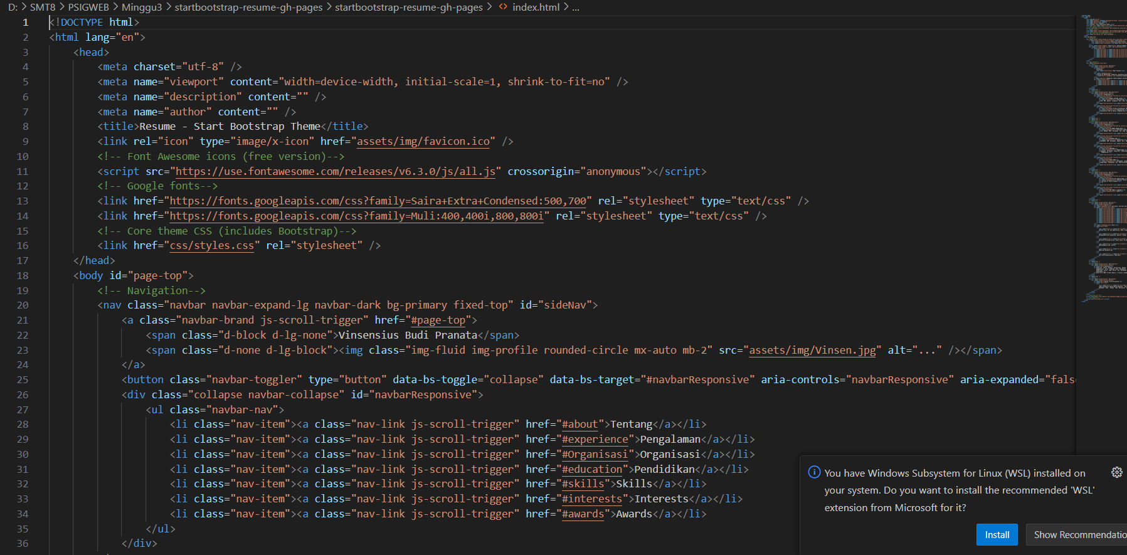

Gambar A.1. Html

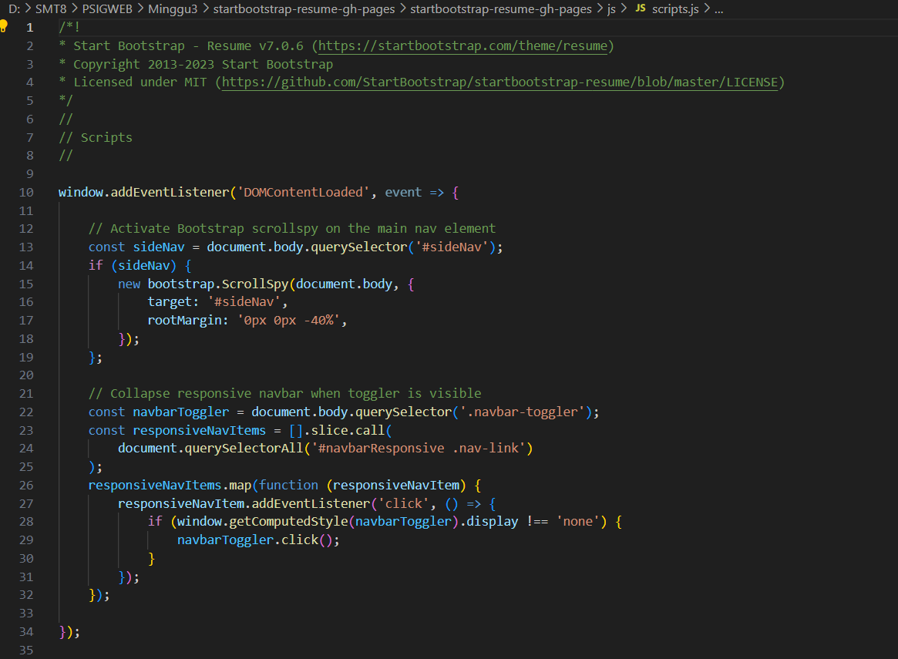

Gambar A.2.Java Script

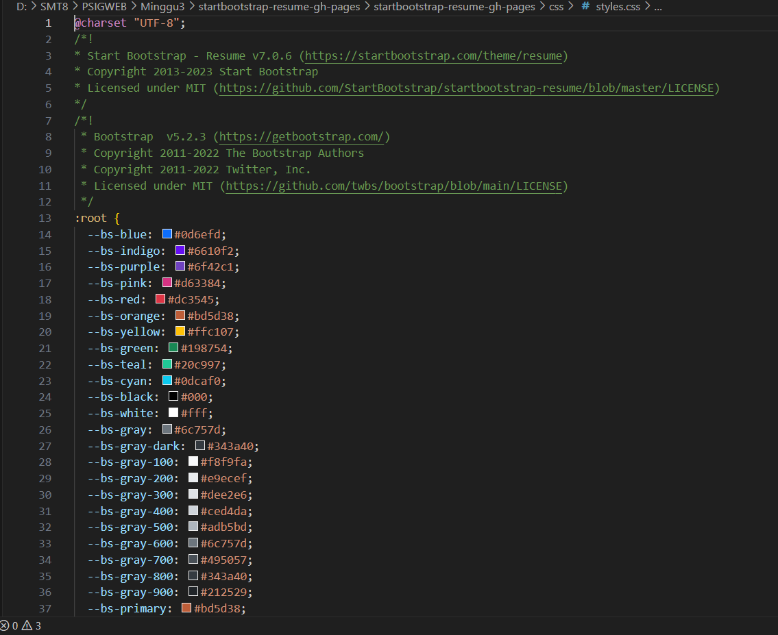

Gambar A.3. CSS

1. Mengedit untuk file css, html untuk memperbaiki tampilan serta penggunaan huruf agar lebih menarik.
2. Untuk editing yang dilakukan meliputi menambhakan ikon, menambahkan gambar, menambahkan heading dan claas untuk organisasi, dan mengatur ukuran serta style huruf. Berikut hasil editing pada script, html, dan css

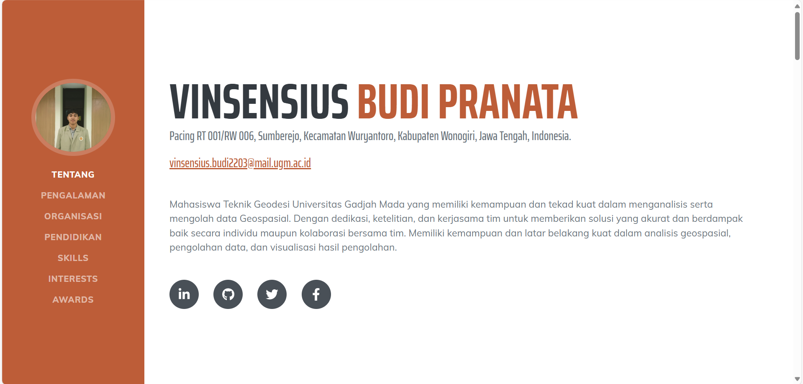

Gambar A.4. Hasil Web CV

1. Melakukan Instalasi WSL
2. Membuka Windows Store melalui Start Menu
3. Melalui Jendela Windows Store ketikan WSL, selanjutnya get WSL.
4. Melakukan Open Ubuntu dan melakukan beberapa perintah dasar Shel Linux.

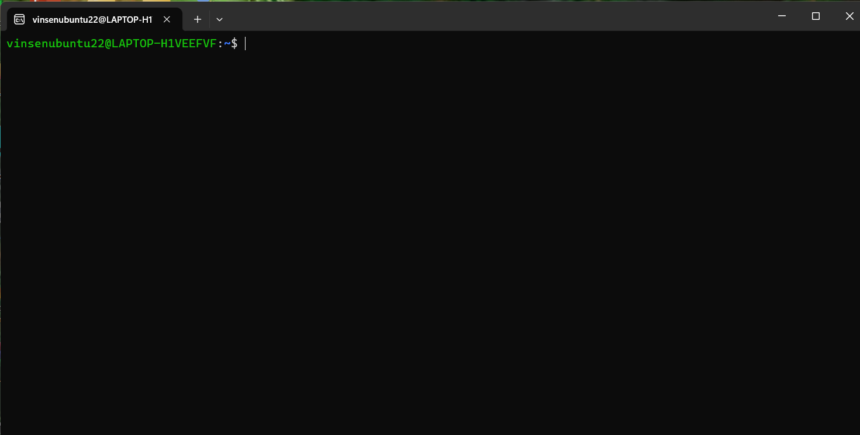

Gambar A.5. Ubuntu

1. Melakukan Work dengan Repository Github
2. Pada halaman Github, klik tanda (+) pada ujung kanan atas, kemudian pilih New repository dari opsi yang muncul.
3. Masukkan nama repository yang ingin dibuat. Untuk contoh ini, gunakan simple-cv. Berikan deskripsi yang sesuai dan atur agar repository tersebut bersifat *‘public’*.
4. Mengatur lisensi-lisensi repository
5. Selanjutnya membuat repository dengan mengklik Create repository. Pada halaman repository ini memiliki alamat.
6. Untuk mengambil link alamat dapat melalui bagain Code selanjutnya salin link dari repository yang dibuat.

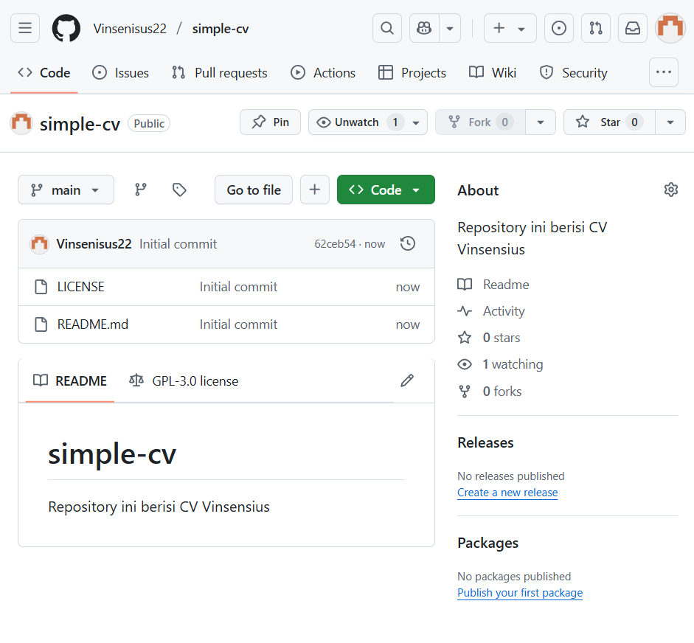

Gambar A.6 Repository

1. Mengatur repository pada branch utama (main)
2. Membuka software Ubuntu yang sudah diinstal.
3. Melakukan navigasi ke halaman profil Ubuntu dengan perintah : cd ~
4. Membuat folder baru dengan nama Latihan dan memasukan direktori pada power shell Ubuntu. Dengan perintah: mkdir latihan && cd Latihan
5. Melakukan cloning repository yang dibuat di github ke WSL. Dengan menggunakan perintah : git clone
6. Menggunakan perintah : ls untuk menampilkan isi dari folder Latihan. Folder dapat dicek juga melalui Windows Explorer.
7. Memindah ke folder simple-cv hasil cloning, dan untuk melihat isinya dengan perintah : ls.
8. Mengunakan perintah code .untuk membuka VS Code. Checlist pada tampilan trust
9. Membuat file baru pada working space lokal. Dengan cara klik kanan pada Explorer VS Code selanjutnya pilih New File, dan buat sebagai file html.
10. Mengisikan file html yang dibuat dengan script berikut:
11. Mengecek apkah sudah terjadi perubahan pada repository dengan menggunakan perintah : git pull
12. Menambahkan seluruh berkas yang ada di *working copy* kita ke dalam *staging area*. Panggil perintah berikut pada shell WSL: git add –all
13. Melakukan commit pada kode untuk menyatakan bahwa perubahan telah mendapat persetujuan dan nanatinya dikirim ke repository. Dengan menggunakan perintah berikut : git commit -am "Menambahkan file index.html"
14. Mendorong commit yang telah di stempel ke Github Online.
15. Membuka Github selanjutnya cek update berkas index.html yang dibuat sebelumnya.

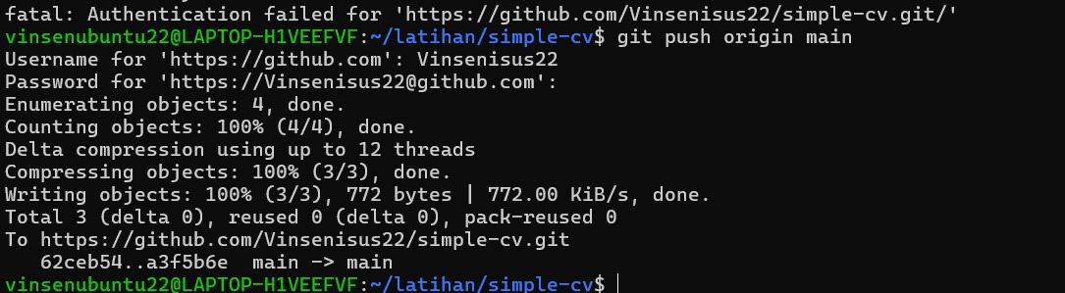

Gambar A.7

1. Melakukan percabangan pada repository
2. Mengunakan script: git checkout -b marker-baru pada shell WSL di directory. Untuk membuat branch baru dan berpindah ke branch tersebut.
3. Membuka index.html pada Visual Studio Code selanjutnya menambahkan marker baru dengan script.
4. Mengirimkan update ke repository Github.
5. Mengungah commit ke repository Github.
6. Membuka halaman repository Github selanjutnya mengatur Swith branches/tags ke main.
7. Melakukan Compare & pull request hasil daricommit branch.

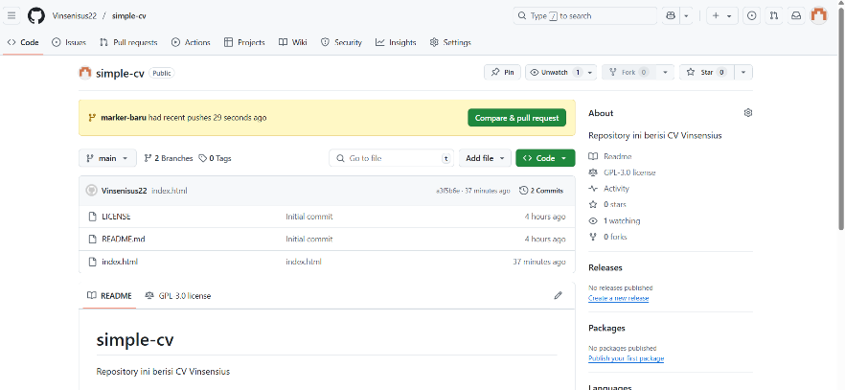

Gambar A.8

1. Apabila terdapat tampilan able to marge maka tidak ada konflik apabila kedua branch disatukan.
2. Mengklik tombol Create Pull Request. Maka akan dibawa pada halaman untuk melakukan penggabungan (*merge*)
3. Pengguna dapat melihat isi dari commit terbaru kita pada halaman utama untuk memastikan bahwa tambahan kode yang kita buat telah digabungkan oleh Github.
4. Publikasi Halaman Web pada Github
5. Membuat repository baru dengan mengaktifkan dan mengunakan nama domain pengguna agar dapat diakses.

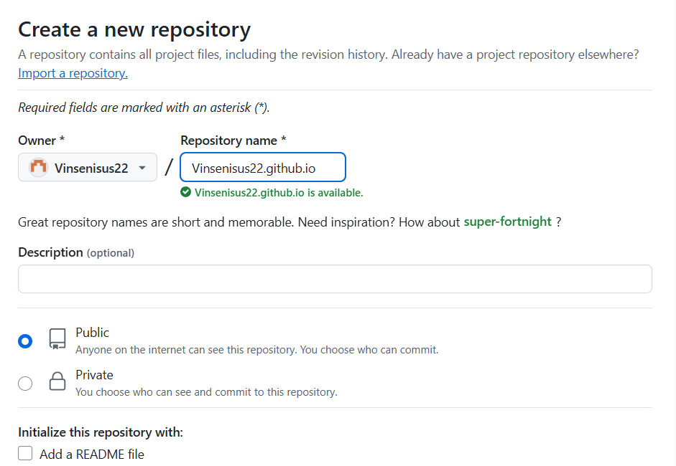

Gambar A.9

1. Menambahkan file README pada repository, kemudian pada bagian lisensi klik Create Repository.
2. Melakukan Cloning pada repository ini di folder latihan. Berikut adalah contoh perintah untuk melakukan hal tersebut
3. Masuk pada direktori hasil cloning (<namapengguna>.github.io). Buka VSCode pada direktori ini. Selanjutnya, tambahkan sebuah file baru pada repository ini dengan nama index.html.
4. Mengsisikan scipt berikut pada Visual Studio Code script html.
5. Menyimpan file ke repository Github dengan melakukan beberapa perintah seperti pull, commit, push.
6. Selanjutnya cek hasil publish pada alamat pengguna di browser.

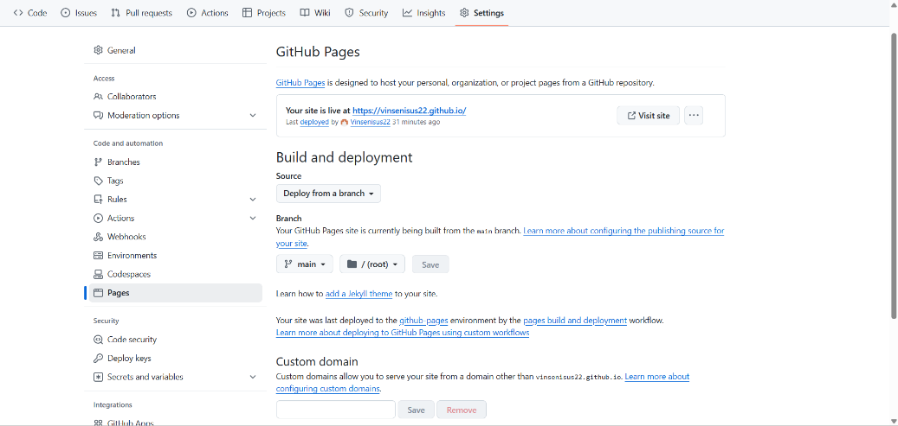

Gambar A.10

1. **Hasil dan Pembahasan**

*Windows Subsystem for Linux* (WSL) adalah fitur dari sistem operasi Windows yang memungkinkan pengguna untuk menjalankan aplikasi Linux di dalam lingkungan Windows. Github adalah suatu perangkat lunak yang mengunakan prinsip Git dalam manajeman kode perangkat lunak. Pada praktikum ini digunakan beberapa fungsi seperti:

1. Clonning: membuat Salinan repository ke computer
2. Commit: Berisi rekaman tentang apa saja yang berubah sejak *commit* terakhir dibuat pada *staging area*.
3. Stagging area: perekmaan untuk membuat penyimpanan sementara.
4. Code . : Untuk membuka VS Code
5. Git pull : untuk memeriksa perubahan pada repository
6. Git push: untuk mendorong commit
7. Branch: cabang untuk memungkinaknan developer berkonstribsi bersama dengan aplikasi untuk mengembnagkan fiturdapat menggunakan branch untuk melacak tiap fitur baru
8. Repository CV

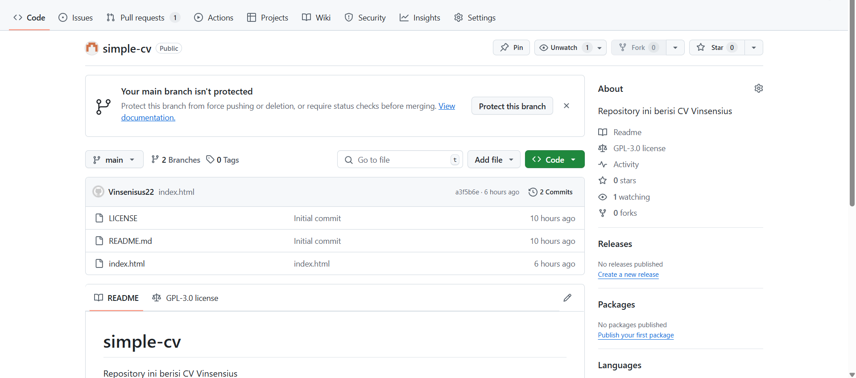

Gambar B.1

1. Repository CV Publikasi

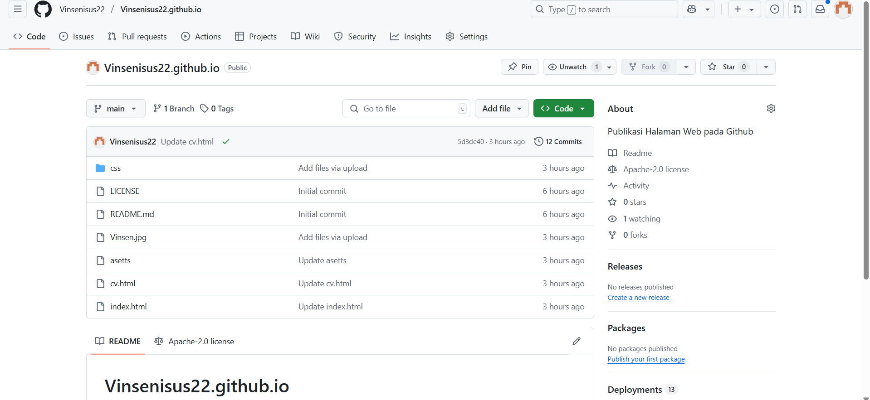

Gambar B.2

1. Publikasi Halaman Web pada Github

Github menyediakan layanan hosting gratis untuk sebuah website *static* yang disebut dengan nama Github Pages. Berkas- berkas website statik disimpan dan dapat dipubilkasikan mennjadi sebuah halaman yang bisa diakses orang lain lewat internet. Pengguna web akan mendapat domain dari <https://vinsenisus22.github.io/>. Domain ini mengambil berkas repository di dalamnya. Maka file index.html di dalam repository diakses dari alamat tersebut. Selurh repository lainnya pada akun github juga diakses sebgai path.

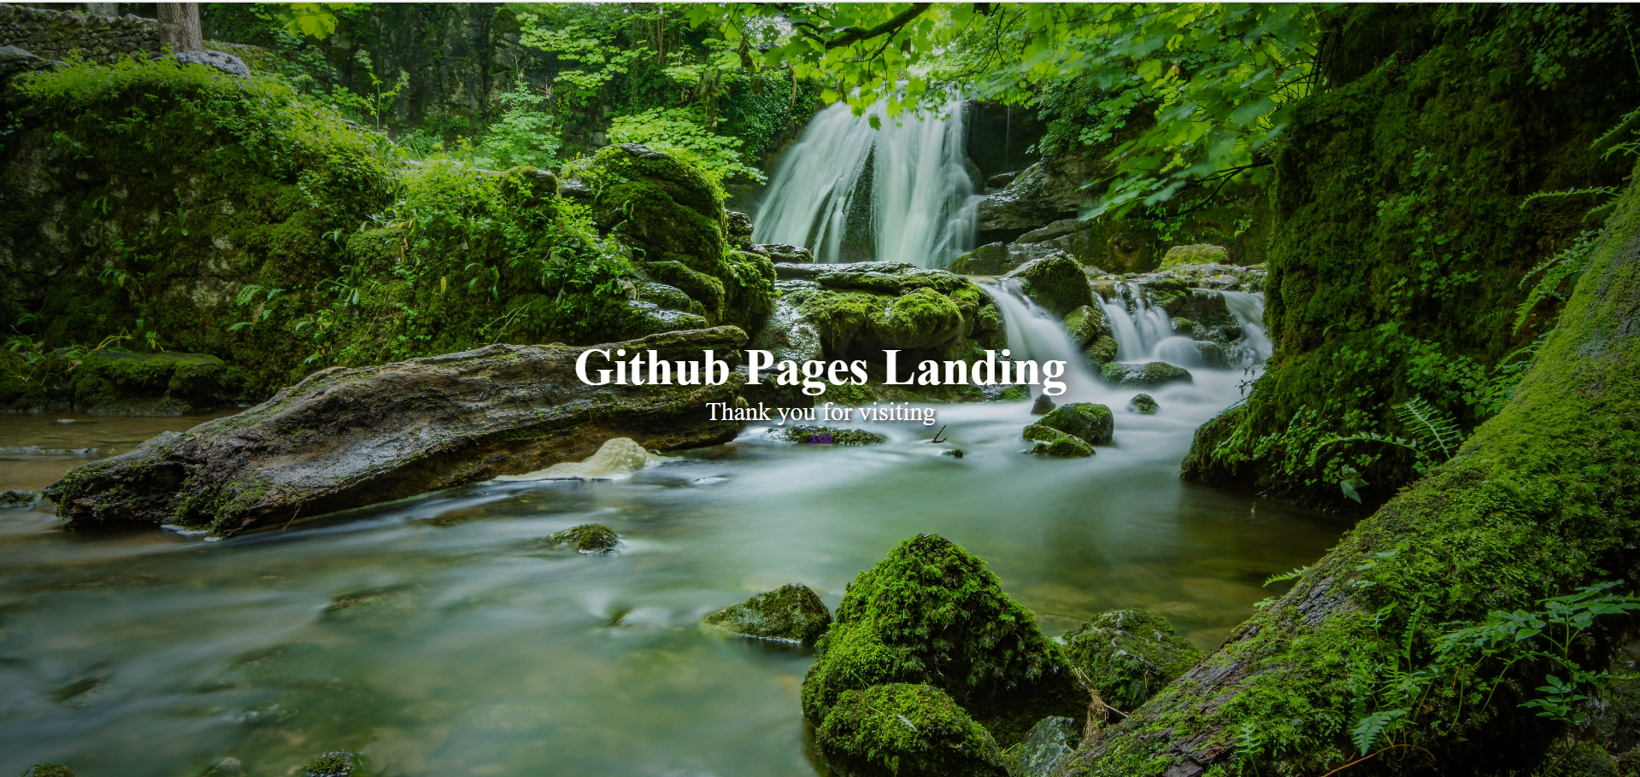

Gambar B.3

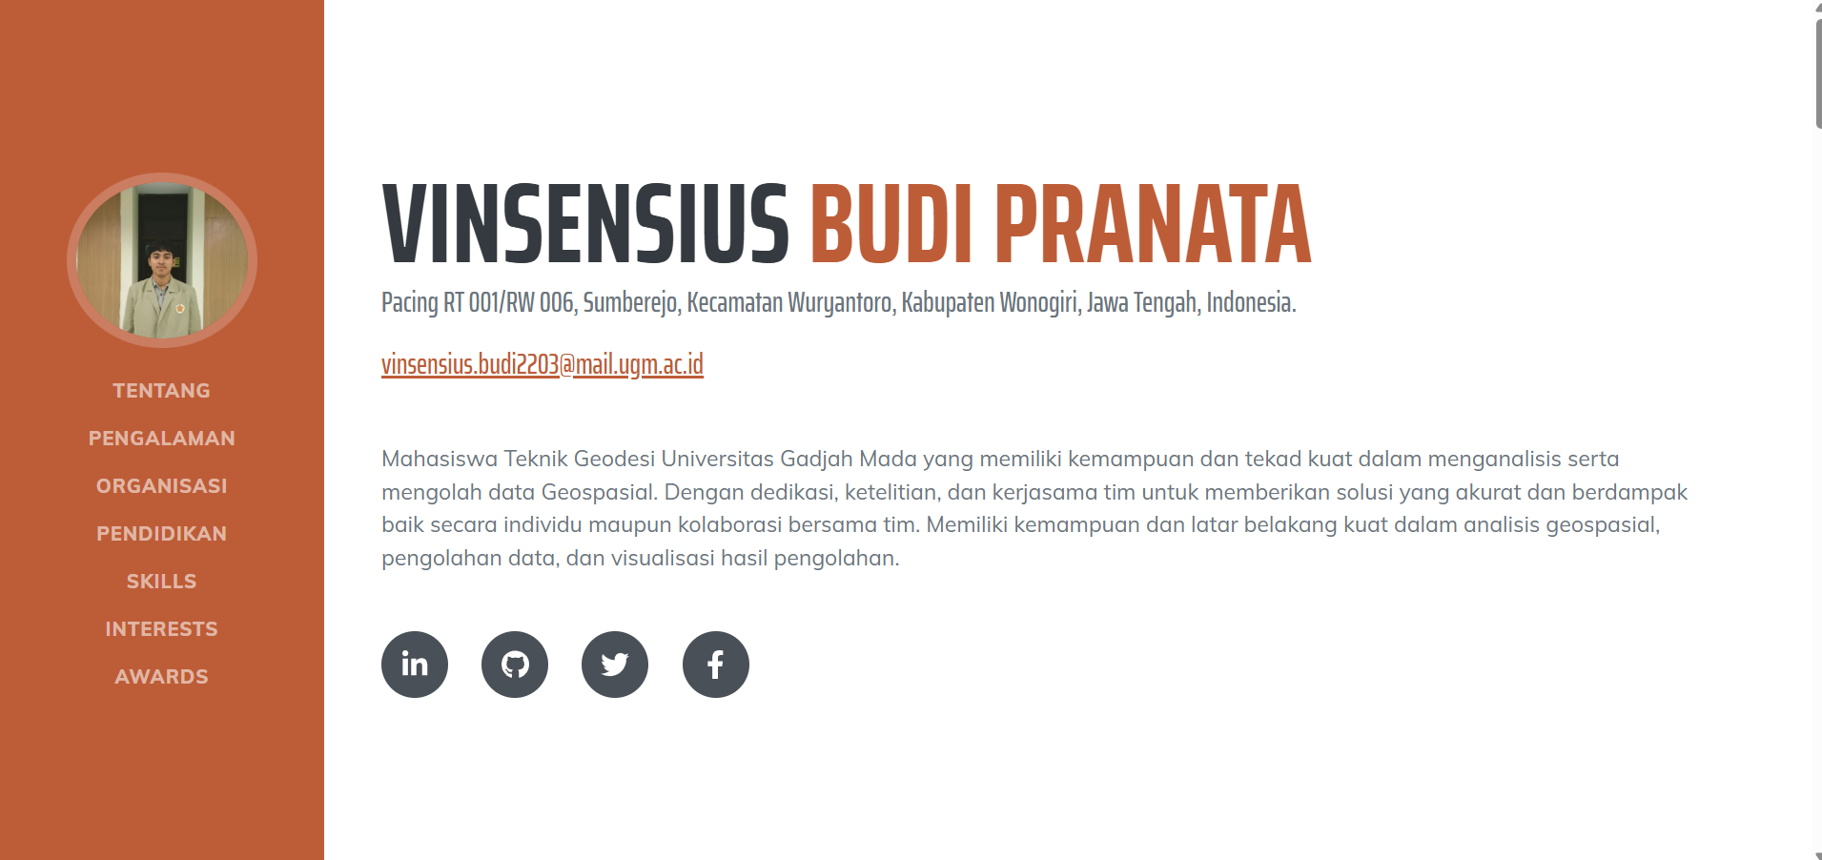

Gambar B.4

Github dapat digunakan untuk mempublikasikan sebuah website secara statis dengan menggunakan Github Pages. Github dapat digunakan sebagai sebuah tempat untuk mempublikasikan portofolio/CV. Dengan Github ini pengguna dapat mengembangkan skil aplikasi dan dokumentasi dengan baik. Pada bagian Github Pages Landing ada button tes untuk masuk ke halaman html dari CV yang sudah dibuat.

Link Pubilkasi CV pada Github Landing: <https://vinsenisus22.github.io/>